**FORMATO PARA EL DESARROLLO DE COMPONENTE FORMATIVO**

|  |  |
| --- | --- |
| PROGRAMA DE FORMACIÓN | COP16 |

|  |  |
| --- | --- |
| NÚMERO DEL COMPONENTE FORMATIVO | 02 |
| NOMBRE DEL COMPONENTE FORMATIVO | Marco global de biodiversidad y participación comunitaria |
| BREVE DESCRIPCIÓN | El Marco Global de Biodiversidad Kunming-Montreal establece objetivos para conservar la biodiversidad hasta 2050. Incluye metas para restaurar ecosistemas, proteger especies y garantizar el uso sostenible de los recursos. La COP16 en Colombia será clave para la implementación global. La educación, innovación y participación comunitaria son fundamentales para el éxito de este marco ambiental |
| PALABRAS CLAVE | Biodiversidad, conservación, educación, COP16, sostenibilidad. |

|  |  |
| --- | --- |
| ÁREA OCUPACIONAL | 2 - CIENCIAS NATURALES, APLICADAS Y RELACIONADAS |
| IDIOMA | Español |

1. **TABLA DE CONTENIDOS:**

1. Marco Global de Biodiversidad

2. La voz de la biodiversidad

3. La educación como herramienta para la conservación

1. **INTRODUCCIÓN**

La biodiversidad es esencial para la vida en la tierra, ya que garantiza el equilibrio de los ecosistemas y la supervivencia de las especies. Sin embargo, en las últimas décadas, la pérdida de biodiversidad se ha acelerado debido a factores como la deforestación, el cambio climático y la contaminación. En este contexto, la adopción del Marco Global de Biodiversidad Kunming-Montreal busca frenar y revertir esta tendencia.

|  |  |
| --- | --- |
|  | Este acuerdo internacional establece objetivos ambiciosos, como la restauración del 30 % de los ecosistemas degradados y la protección del 30 % de las áreas terrestres y marinas para el año 2030. Con la COP16, que se llevará a cabo en Colombia en 2024, se espera que los países se comprometan a cumplir estas metas, fomentando una acción global coordinada para la conservación de la naturaleza. |

La educación ambiental se presenta como una herramienta clave en la implementación de este marco. A través de la concienciación, la innovación y la participación comunitaria, se busca empoderar a las personas para que tomen decisiones informadas que contribuyan a la protección de los ecosistemas. Solo con el esfuerzo colectivo y el compromiso a largo plazo se podrá asegurar un futuro sostenible para las próximas generaciones.

1. **DESARROLLO DE CONTENIDOS:** 
   * + 1. **Marco Global de Biodiversidad**

|  |  |
| --- | --- |
| El Marco Mundial de Biodiversidad de Kunming-Montreal es un acuerdo internacional adoptado en 2022 durante la 15ª Conferencia de las Partes del Convenio sobre la Diversidad Biológica. Este marco establece objetivos y metas globales para la conservación y el uso sostenible de la biodiversidad con miras a revertir la pérdida de diversidad biológica y restaurar ecosistemas para 2050. | una gran pared verde con una pared verde detrás de ella |

Los elementos clave del marco:

|  |
| --- |
| SLIDE  CF02_1_Marco Global de Biodiversidad |

**Objetivos a largo plazo (para 2050)**

Es importante recordar los 4 objetivos a largo plazo del Marco Mundial de Biodiversidad de Kunming-Montreal para 2050:

|  |
| --- |
| PESTAÑAS  CF02_1_Objetivos a largo plazo |

**Metas para 2030**

Se incluyen 23 metas concretas, como restaurar ecosistemas degradados, conservar al menos el 30% de las zonas terrestres y marinas, reducir la contaminación, eliminar especies invasoras, y movilizar recursos financieros para apoyar las acciones globales.

Reducir las amenazas a la biodiversidad a través de:

|  |
| --- |
| SLIDE  CF02_1_Metas para 2030 **(1)** |

Satisfacer las necesidades de las personas mediante la utilización sostenible y la participación en los beneficios:

|  |
| --- |
| PESTAÑAS  CF02_1_Metas para 2030 **(2)** |

Herramientas y soluciones para la implementación y la integración:

|  |
| --- |
| ACORDEÓN  CF02_1_Metas para 2030 **(3)** |

El marco también promueve la participación de todos los actores de la sociedad, incluidos pueblos indígenas, comunidades locales, mujeres, jóvenes y sectores privados, en la toma de decisiones y acciones relacionadas con la biodiversidad.

|  |  |
| --- | --- |
| ¿Sabías que? | La COP16 será la primera COP después de la adopción del Marco Global de Biodiversidad Kunming-Montreal, marcando un nuevo inicio en la lucha por la conservación. |

|  |
| --- |
| **PÓDCAST** |
| Se invita a escuchar **La aventura de la flor del Inírida en la COP16**, en este pódcast explora los esfuerzos globales por detener la pérdida de biodiversidad. En este episodio, la Flor del Inírida y Don Campos presentan los objetivos de la COP16, destacando el papel crucial de las comunidades locales e indígenas en la conservación del planeta.  <https://sena4.sharepoint.com/:u:/r/sites/VirtualizacionRED/Documentos%20compartidos/2024/LP_%20Antioquia/Complementarias/EDT_La%20ruta%20de%20la%20biodiversidad%20camino%20hacia%20la%20COP16/3.%20FuentesProduccio%CC%81n/CF002/1-Audiovisual/Podcast%20Capitulo%205/Podcast/Construcci%C3%B3n%20guion%20COP16%20Capitulo%205.mp3?csf=1&web=1&e=DCFKsO> |

**Responsabilidad y transparencia**

El Marco Mundial de Biodiversidad de Kunming-Montreal promueve la **responsabilidad y transparencia** mediante la planificación, seguimiento, presentación de informes y revisión, utilizando un sistema sincronizado y cíclico.

|  |  |
| --- | --- |
|  | Cada país debe actualizar sus estrategias nacionales de biodiversidad en consonancia con los objetivos del marco y presentar informes periódicos. Los avances se evaluarán colectivamente a nivel global, permitiendo revisiones entre pares y promoviendo la cooperación entre países, especialmente con apoyo técnico y financiero para los países en desarrollo. Se busca que estos mecanismos no sean intrusivos ni punitivos, respetando la soberanía nacional. |

**Comunicación, educación, sensibilización y adopción**

Para la **implementación efectiva** del Marco, es esencial aumentar la conciencia y comprensión sobre la biodiversidad en todos los niveles de la sociedad. Se debe promover la educación formal e informal, integrando contenidos sobre la conservación y el uso sostenible de la biodiversidad en los programas educativos.

**El Acuerdo de Escazú**

El Acuerdo de Escazú es uno de los tratados más importantes para la protección del medio ambiente y los derechos humanos en América Latina y el Caribe. Este acuerdo regional, adoptado en 2018, busca garantizar el acceso a la información, la participación pública y la justicia en temas ambientales. Se trata de un compromiso histórico que promueve la construcción de una relación más justa y sostenible entre las personas y la naturaleza.

|  |
| --- |
| INFOGRAFÍA  CF02_1_ El Acuerdo de Escazú |

**2. La voz de la biodiversidad**

En la encrucijada del siglo XXI, la humanidad enfrenta el desafío de proteger la biodiversidad de nuestro planeta. Esta publicación está dedicada a los jóvenes que lideran el cambio hacia un futuro sostenible.

|  |  |
| --- | --- |
| ¿Sabías que? | Más del 70% de las especies del mundo se encuentran en tan solo 12 países, incluyendo Colombia, que es el segundo país más biodiverso del mundo. |

**La COP de biodiversidad**

La COP (Conferencia de las Partes) es una reunión global donde más de 190 países acuerdan acciones para proteger la biodiversidad. La COP16 se celebrará en Colombia entre el 21 de octubre y el 1 de noviembre de 2024.

A lo largo de los años, han sido escenarios de importantes avances y compromisos internacionales. Esta línea de tiempo destaca hitos clave en la historia de las COP, desde sus inicios hasta el presente, marcando su evolución y su impacto en la protección de la biodiversidad.

La línea de tiempo de las COP es:

|  |
| --- |
| **Línea del tiempo**  **CF02_2_Línea de tiempo de las COP** |

|  |  |
| --- | --- |
| ¿Sabías que? | Las decisiones tomadas en la COP afectan políticas globales que protegen áreas naturales críticas y especies en peligro de extinción. |

La **biodiversidad** es vital porque los ecosistemas nos proporcionan muchos beneficios, llamados **servicios ecosistémicos**, que son fundamentales para la vida humana y el planeta. Estos son:

Los tipos de servicios ecosistémicos son:

Estos servicios son esenciales para nuestra supervivencia y bienestar, por lo que proteger la biodiversidad es clave para un futuro sostenible.

|  |  |
| --- | --- |
| ¿Sabías que? | Los polinizadores como las abejas son responsables de uno de cada tres bocados de comida que consumimos. |

La protección de la biodiversidad enfrenta numerosos desafíos que amenazan los ecosistemas y la vida en el planeta. Abordar estos problemas requiere acciones inmediatas y coordinadas para asegurar un equilibrio entre el desarrollo humano y la conservación de la naturaleza.

|  |
| --- |
| Slide  CF02_2_Desafios de los ecosistemas |

**Residuos peligrosos**

El mal manejo de residuos tóxicos y peligrosos pone en riesgo la salud humana y los ecosistemas, causando daños irreversibles en especies y hábitats. Se necesita un manejo responsable de estos residuos para minimizar su impacto.  Siendo así, a través del siguiente video, podrá conocer una clara explicación de los residuos peligrosos RESPEL:

|  |
| --- |
| **Agregar Video**  <https://www.youtube.com/watch?v=dg9kRNXM17E&embeds_referring_euri=https%3A%2F%2Fecored-sena.github.io%2F&source_ve_path=MjM4NTE> |

|  |  |
| --- | --- |
| ¿Sabías que? | Los ecosistemas bien conservados pueden absorber hasta el 54% de las emisiones de gases de efecto invernadero provocadas por los humanos. |

Las principales amenazas a la biodiversidad:

* 1. **La educación como herramienta para la conservación**

La educación juega un papel fundamental en la conservación de la biodiversidad y la protección del medio ambiente. A través del conocimiento, las personas pueden comprender la importancia de los ecosistemas y el impacto de sus acciones en el planeta. Educar no solo es crucial para preservar los recursos naturales, sino que también promueve una relación más sostenible y respetuosa entre la humanidad y la naturaleza.

|  |  |
| --- | --- |
| Sustainable education concept featuring knowledge about the environment and ecology, highlighting the importance of eco-friendly practices and green learning for a better future. | La educación ambiental no solo informa, sino que empodera a las personas para participar activamente en la conservación. Al comprender cómo sus hábitos y decisiones afectan al medio ambiente, las personas están más dispuestas a tomar medidas para protegerlo. Esta educación fomenta la capacidad de liderar proyectos de conservación y actuar como agentes de cambio en sus comunidades. A largo plazo, este proceso educativo también contribuye a un cambio de mentalidad, inculcando valores que promueven el respeto por la naturaleza y la sostenibilidad. |

Además, la educación fomenta la innovación, permitiendo a los jóvenes desarrollar soluciones tecnológicas y prácticas sostenibles para mitigar problemas como el cambio climático o la degradación de los ecosistemas.

A continuación, algunos aspectos clave que destacan la importancia de la educación para la conservación:

|  |
| --- |
| ACORDEÓN  CF02_3_La educación como herramienta para la conservación |

**Pasos para ser un activista ambiental**

Convertirse en un activista ambiental es un proceso que requiere dedicación y un compromiso con la protección del planeta. A continuación, se presentan los pasos clave para quienes desean comenzar en esta importante labor:

|  |
| --- |
| PASOS  CF02_3_Pasos para ser un activista ambiental |

|  |  |
| --- | --- |
| ¿Sabías que? | Muchos jóvenes activistas han demostrado que su impacto puede ser significativo cuando se suman a esfuerzos globales. Ejemplos como el de Greta Thunberg subrayan el poder que los jóvenes tienen al influir en las políticas ambientales y crear conciencia a nivel internacional. |

Cómo puede involucrarse:

Cualquiera que esté interesado en convertirse en activista ambiental puede hacerlo siguiendo estos pasos, tomando acciones concretas y motivando a otros a hacer lo mismo.

Se invita a revisar el video **Plan de Intervención**, en el que se explican estrategias clave para proteger el entorno natural, reducir la contaminación, conservar la biodiversidad y promover el uso sostenible de los recursos.

|  |
| --- |
| Agregar video  <https://www.youtube.com/watch?v=7znYXyFAeIM&ab_channel=EcosistemadeRecursosEducativosDigitalesSENA> |

**La educación como base para el éxito de la COP16**

|  |  |
| --- | --- |
| La COP16, que se celebrará en Colombia en 2024, representa una oportunidad clave para avanzar en la protección global de la biodiversidad. Este evento reunirá a líderes mundiales, científicos, y activistas con el fin de acordar acciones concretas que permitan restaurar los ecosistemas y detener la pérdida de biodiversidad. Sin embargo, el éxito de estos acuerdos no depende solo de las decisiones políticas, sino también de la capacidad de la sociedad para comprender, adaptarse e implementar cambios reales. Aquí es donde entra en juego la educación ambiental. La educación es fundamental para crear conciencia, empoderar a las personas y garantizar que los compromisos asumidos durante la COP16 se conviertan en acciones tangibles y duraderas. | Desde la Cancillería explicamos qué es la COP16 del Convenio sobre  Diversidad Biológica y por qué es tan importante para Colombia | Cancillería |

|  |  |
| --- | --- |
| ¿Sabías que? | Colombia es el segundo país más biodiverso del mundo, alberga alrededor del 10% de las especies conocidas, a pesar de ocupar menos del 1% de la superficie terrestre. |

La educación ambiental desempeña un rol crucial en preparar a las futuras generaciones para enfrentar los desafíos que conlleva la conservación de los ecosistemas. Invertir en la educación ambiental no solo crea conciencia sobre los problemas actuales, sino que también inspira a los jóvenes a ser innovadores y creativos en la búsqueda de soluciones para problemas como la deforestación, la pérdida de biodiversidad, y el cambio climático.

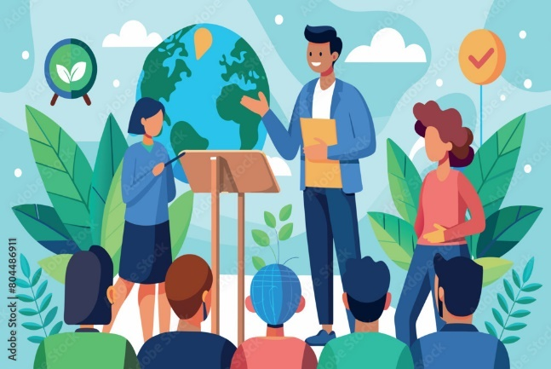

La **COP16** es un espacio donde estas nuevas generaciones pueden involucrarse y liderar el cambio hacia un futuro más sostenible.

|  |  |
| --- | --- |
| ¿Sabías que? | Los ecosistemas saludables pueden absorber hasta el 54% de las emisiones de gases de efecto invernadero provocadas por el ser humano. |

La educación ambiental también juega un rol crucial en la **participación comunitaria y política**. Un público informado está mejor preparado para exigir políticas ambientales más fuertes y participar activamente en su implementación. De esta manera, las metas de la COP16, como la restauración del 30 % de los ecosistemas y la protección de áreas terrestres y marinas, se conectan directamente con las acciones individuales y comunitarias.

Los aspectos clave de la educación para el éxito de la COP16 son:

|  |
| --- |
| ACORDEÓN  CF02_3_Los aspectos clave |

Se invita a revisar el video Coordinar campaña ambiental según normativa vigente en el que se explora cómo la educación ambiental es clave para concienciar a las comunidades sobre la conservación y el uso sostenible de los recursos naturales.

|  |
| --- |
| **Agregar Video**  <https://www.youtube.com/watch?v=NQL-u3FAp3w&ab_channel=EcosistemadeRecursosEducativosDigitalesSENA> |

1. **SÍNTESIS**

A continuación, se presenta una síntesis de la temática estudiada en el componente formativo.

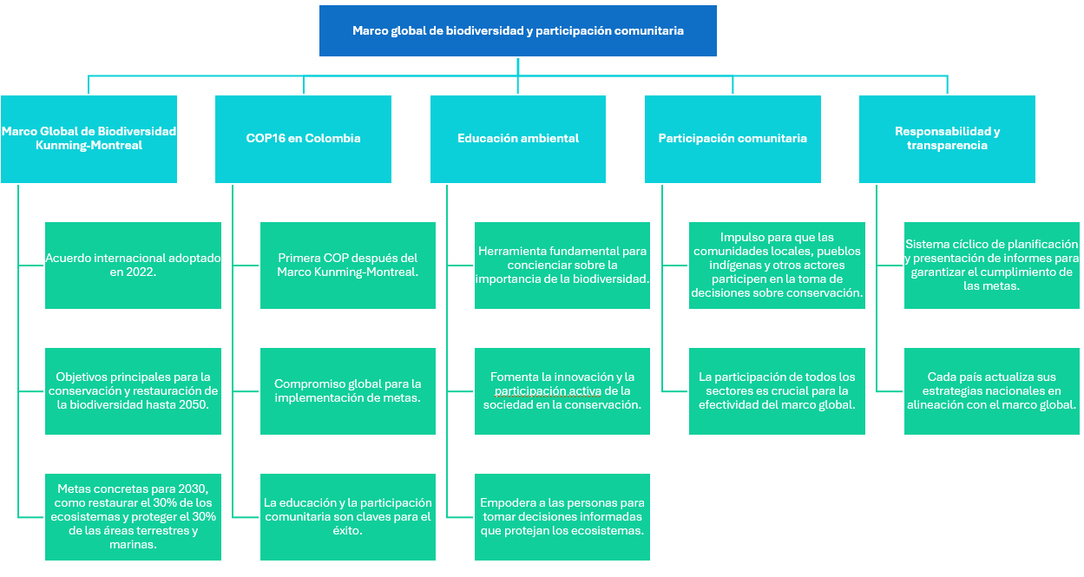

1. **ACTIVIDADES DIDÁCTICAS (Se debe incorporar mínimo 1, máximo 2)**

|  |  |
| --- | --- |
| DESCRIPCIÓN DE ACTIVIDAD DIDÁCTICA | |
| Nombre de la Actividad | Marco Global de Biodiversidad y la COP16 |
| Objetivo de la actividad | Identificar el Marco Global de Biodiversidad Kunming-Montreal y la COP16, enfatizando la importancia de la educación ambiental, la conservación de la biodiversidad y los compromisos internacionales. |
| Tipo de actividad sugerida | Cuestionario |
| Archivo de la actividad  (Anexo donde se describe la actividad propuesta) | *CF02_Actividad didactica* |

1. **MATERIAL COMPLEMENTARIO:**

|  |  |  |  |
| --- | --- | --- | --- |
| Tema | Referencia APA del Material | Tipo de material  (Video, capítulo de libro, artículo, otro) | Enlace del Recurso o  Archivo del documento o material |
| Marco Global de Biodiversidad | Convenio sobre la Diversidad Biológica [CBD]. (2022). *Decisión adoptada por la Conferencia de las Partes en el Convenio sobre la Diversidad Biológica: Marco Mundial de Biodiversidad de Kunming-Montreal* (CBD/COP/DEC/15/4). Naciones Unidas. | Documento | <https://www.cbd.int/doc/decisions/cop-15/cop-15-dec-04-es.pdf> |
| Marco Global de Biodiversidad | Biodiversidad COP16. (2024). FOROS. Conexión Biodiversidad: camino a | Foros | <https://biodiversidadcop16.foronacionalambiental.org.co/> |
| Acuerdo de Escazú | Ministerio de Ambiente y Desarrollo Sostenible – Colombia. (2024). ¡Acuerdo de Escazú y relación con la COP16!. [Archivo de video] Youtube. | Video | <https://www.youtube.com/watch?v=p1Rl17HSMTE&ab_channel=LaSillaVac%C3%ADa> |
| Acuerdo de Escazú | Escazú Ahora. (2020). ABC del acuerdo de Escazú | Documento | <https://escazuahora.com.co/wp-content/uploads/2020/05/ABC_del_Acuerdo_de_Escazu-1.pdf> |
| Acuerdo de Escazú | Derecho, Ambiente y Recursos Naturales (DAR). (2019). *Acuerdo de Escazú. Regional sobre el Acceso a la Información, la Participación Pública y el Acceso a la Justicia en Asuntos Ambientales en América Latina y el Caribe*. Primera edición. Lima, Perú: Industria Gráfica Libra SAC. | Documento | <https://www.dar.org.pe/archivos/publicacion/203_Acuerdo_Escazu.pdf> |
| La voz de la biodiversidad | WWF Colombia. (2022). ¿Qué está causando la pérdida de biodiversidad?| Un mensaje en la voz de #LagranjadelBorrego| COP15. [Archivo de video] Youtube. | Video | <https://www.youtube.com/watch?v=-IDnbulx8y0&ab_channel=WWFColombia> |
| La educación como herramienta para la conservación | COP16. (2024). Guía para Educadores de colegios sobre la COP16 y la protección de la biodiversidad. | Cartilla | <https://www.cop16colombia.com/es/wp-content/uploads/2024/07/GUIA_PARA_EDUCADORES_DE_COLEGIO.pdf> |
| La educación como herramienta para la conservación | COP16. (2024). Desafío de la Biodiversidad Local. | Cartilla | <https://www.cop16colombia.com/es/wp-content/uploads/2024/07/DESAFIO-DE-LA-BIODIVERSIDAD-LOCAL.pdf> |

1. **GLOSARIO:**

|  |  |
| --- | --- |
| TÉRMINO | SIGNIFICADO |
| Biodiversidad: | diversidad de especies de plantas, animales y microorganismos en un ecosistema, incluyendo la variabilidad genética y de ecosistemas. |
| Cambio climático: | alteración del clima del planeta debido a actividades humanas, como la emisión de gases de efecto invernadero. |
| Conservación: | práctica de proteger y mantener los ecosistemas y la biodiversidad para asegurar su preservación a largo plazo. |
| COP16: | 16ª conferencia de las partes del convenio sobre la diversidad biológica, reunión internacional para acordar acciones en favor de la biodiversidad. |
| Desarrollo sostenible: | modelo de desarrollo que busca satisfacer las necesidades actuales sin comprometer la capacidad de las futuras generaciones para satisfacer las suyas. |
| Ecosistema: | conjunto de organismos vivos que interactúan entre sí y con su entorno físico, formando una unidad funcional. |
| Educación ambiental: | proceso para concienciar y enseñar a las personas sobre problemas ambientales, promoviendo acciones para proteger el medio ambiente. |
| Marco Global de Biodiversidad Kunming-Montreal: | acuerdo internacional adoptado en 2022 con el objetivo de proteger y restaurar la biodiversidad global para 2050. |
| Metas globales de biodiversidad: | objetivos internacionales para restaurar y conservar al menos el 30% de los ecosistemas terrestres y marinos para 2030. |
| Participación comunitaria: | involucramiento activo de las comunidades en la toma de decisiones y acciones para la protección y conservación del medio ambiente. |

1. **REFERENCIAS BIBLIOGRÁFICAS:**

Convenio sobre la Diversidad Biológica [CBD]. (2022). *Decisión adoptada por la Conferencia de las Partes en el Convenio sobre la Diversidad Biológica: Marco Mundial de Biodiversidad de Kunming-Montreal* (CBD/COP/DEC/15/4). Naciones Unidas. <https://www.cbd.int/doc/decisions/cop-15/cop-15-dec-04-es.pdf>

COP16. (2024). ¿Cuáles son las 23 Metas Kumming-Montreal. <https://www.cop16colombia.com/es/wp-content/uploads/2024/08/Cua%CC%81les-son-las-23-Metas-Kumming.pdf>

COP16. (2024). La Voz de la Biodiversidad. <https://www.cop16colombia.com/es/wp-content/uploads/2024/07/La-Voz-de-la-Biodiversidad.pdf>

1. **CONTROL DEL DOCUMENTO**

|  |  |  |  |  |
| --- | --- | --- | --- | --- |
|  | Nombre | Cargo | Dependencia  *(Para el SENA indicar Regional y Centro de Formación)* | Fecha |
|  | Paola Alexandra Moya | Evaluadora instruccional | Regional Antioquia - Centro de Servicios de Salud | 2024 |
|  | Olga Constanza Bermúdez Jaimes | Responsable Línea de Producción Antioquia | Regional Antioquia - Centro de Servicios de Salud | 2024 |

1. **CONTROL DE CAMBIOS**

**(Diligenciar únicamente si realiza ajustes a la Unidad Temática)**

|  |  |  |  |  |  |
| --- | --- | --- | --- | --- | --- |
|  | Nombre | Cargo | Dependencia | Fecha | Razón del Cambio |
| Autor (es) |  |  |  |  |  |